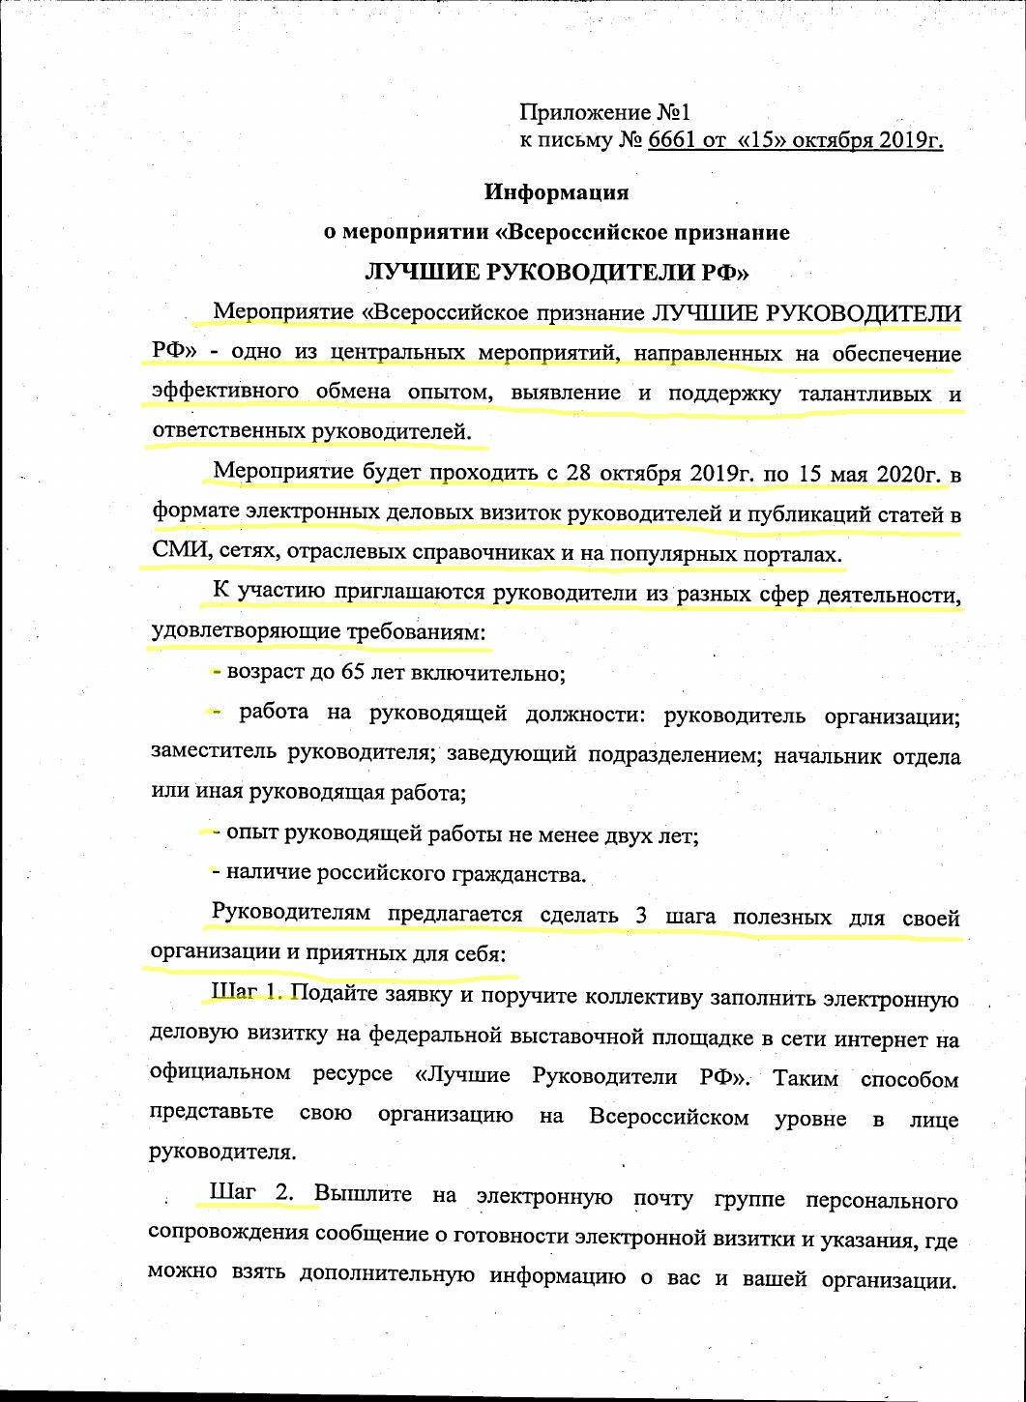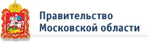
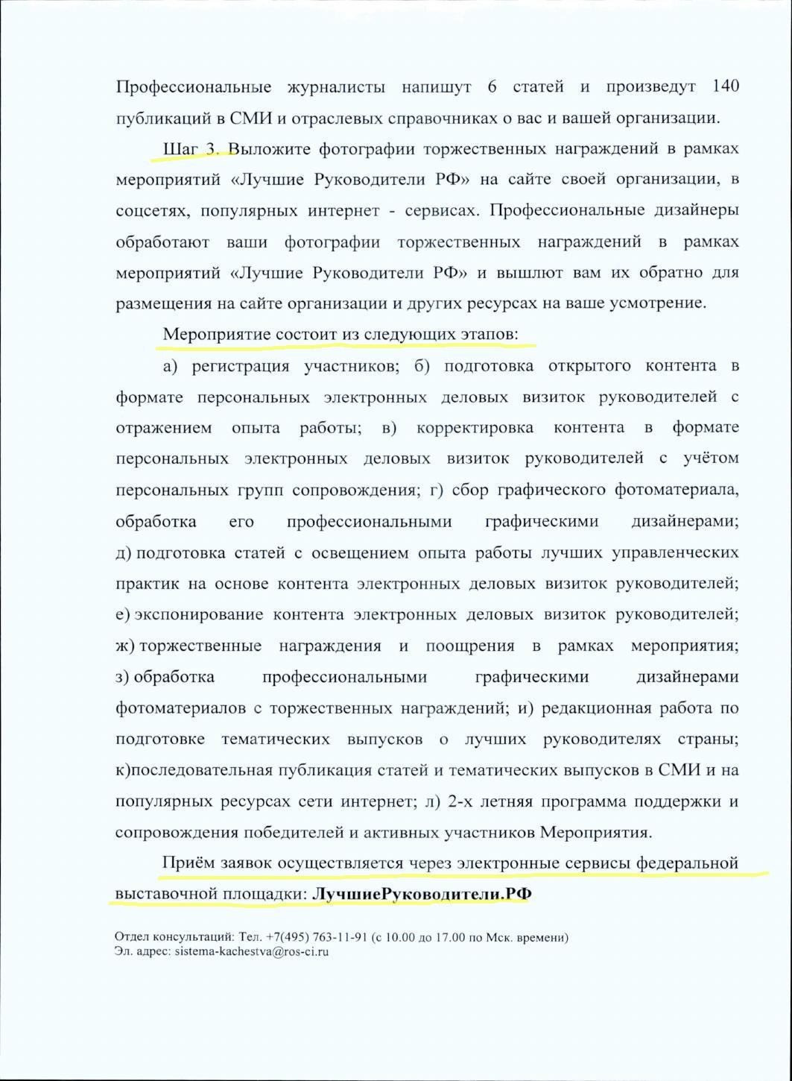

Документ создан в электронной форме. № Вх-61780 от 07.11.2019. Страница 3 из 3. Страница создана: 07.11.2019 16:37

